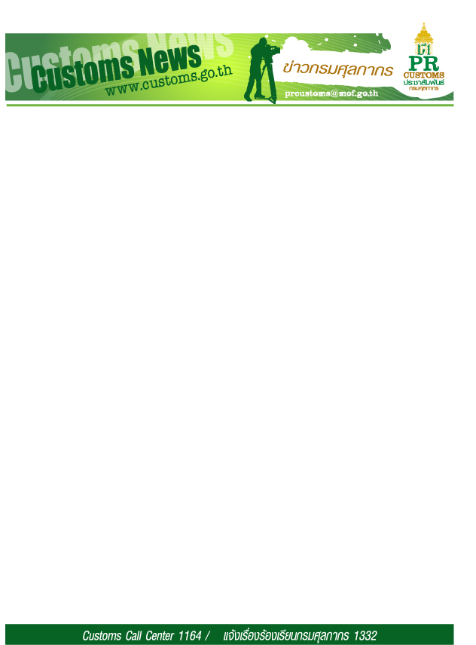

ฉบับที่ 29 /2560 2 มิถุนายน 2560

**กรมศุลกากรจับกุมเนื้อโค-กระบือแช่แข็ง ลักลอบหนีศุลกากร มูลค่ากว่า 6 ล้านบาท**

**วันนี้ (วันศุกร์ที่ 2 มิถุนายน 2560) เวลา 11.00 น. ณ บริเวณสนามฟุตซอล กรมศุลกากร นายกุลิศ สมบัติศิริ อธิบดีกรมศุลกากร แถลงข่าวกรมศุลกากรจับกุมสินค้าประเภทเนื้อโค-กระบือแช่แข็งลักลอบหนีศุลกากร มูลค่าของกลางรวมทั้งสิ้นกว่า 6 ล้านบาท**

ตามที่กรมศุลกากร ได้มีนโยบายในการปกป้องสังคม และสร้างความเป็นธรรมทางการค้าและการจัดเก็บภาษีอากร ปกป้องสังคม และสิ่งแวดล้อม รวมทั้งขจัดอิทธิพลกลุ่มขบวนการลักลอบค้าของเถื่อน นายกุลิศ สมบัติศิริ อธิบดีกรมศุลกากร จึงได้สั่งการให้ นายชัยยุทธ คำคุณ รองอธิบดี มอบหมายให้นายวรวุฒิ วิบูลย์ศิริชัย ผู้อำนวยการสำนักสืบสวนและปราบปราม เข้มงวดในการตรวจสอบสินค้าลักลอบหนีศุลกากร รวมถึงแหล่งรับซื้อ เพื่อทำลายล้างขบวนการลักลอบนำสินค้าเข้ามาในราชอาณาจักร ซึ่งทำผิดกฎหมายศุลกากรและกฎหมายอื่นที่เกี่ยวข้อง จึงได้ดำเนินการวางแผนจับกุมเนื้อโค-กระบือแช่แข็งในครั้งนี้

เมื่อวันที่ 1 มิถุนายน 2560 เจ้าหน้าที่ชุดสืบสวนและปราบปรามพิเศษ สำนักสืบสวนและปราบปราม กรมศุลกากร ร่วมกับ เจ้าหน้าที่ทหาร นำโดยพลตรีกนก ภู่ม่วง ผู้บัญชาการมณฑลทหารบกที่ 24 ในฐานะผู้บัญชาการกองกำลังรักษาความสงบจังหวัดอุดรธานี และเจ้าหน้าที่ตำรวจ สถานีตำรวจภูธรเมืองอุดรธานี ได้ตรวจค้นห้องเย็นแห่งหนึ่งในจังหวัดอุดรธานี เนื่องจากสืบทราบว่าห้องเย็นดังกล่าวเป็นแหล่งรับซื้อสินค้าปศุสัตว์ ประเภทเนื้อโคและเนื้อกระบือที่มีเมืองกำเนิดต่างประเทศ ลักลอบหนีศุลกากร โดยทยอยลักลอบนำเข้ามาตามแนวตะเข็บชายแดนประเทศเพื่อนบ้าน และมารวบรวมที่ห้องเย็นนี้ ซึ่งถือว่าเป็นขบวนการที่ใหญ่ที่สุดในแถบภาคตะวันออกเฉียงเหนือ และการจับกุมการลักลอบนำเนื้อสัตว์เข้ามาในราชอาณาจักรในครั้งนี้ถือว่าเป็นการจับกุมที่มีปริมาณมากที่สุด จำนวนของกลางที่ตรวจยึดทั้งหมด 32,300 กิโลกรัม มูลค่าของกลางประมาณ 6,460,000 บาท

จากกรณีจับกุมดังกล่าวข้างต้น ถือเป็นความผิดฐานลักลอบหนีศุลกากร หลีกเลี่ยงข้อห้าม ข้อกำกัด ตามมาตรา 27 ,27 ทวิ แห่งพระราชบัญญัติศุลกากร พ.ศ. 2469 ประกอบมาตรา 16,17 แห่งพระราชบัญญัติศุลกากร (ฉบับที่ 9) พ.ศ. 2482 และความผิดตามพระราชบัญญัติโรคระบาดสัตว์ พ.ศ.2558 และกฎหมายอื่นที่เกี่ยวข้อง

**อนึ่ง กรมศุลกากรมีสถิติการจับกุมเนื้อโค - กระบือปีงบประมาณ 2559 จับกุม 93 ราย น้ำหนัก 679,003 กิโลกรัม รวมมูลค่า 37,438,167 บาท สำหรับปีงบประมาณ 2560 ตั้งแต่ ตุลาคม 2559 – พฤษภาคม 2560 จับกุมได้ 38 ราย น้ำหนัก 43,791 กิโลกรัม รวมมูลค่า 13,193,891 บาท การปฏิบัติการตรวจค้นจับกุมสินค้าลักลอบหลีกเลี่ยงตามพระราชบัญญัติศุลกากรและกฎหมายอื่น ๆ ที่เกี่ยวข้อง โดยมีการปฏิบัติการอย่างต่อเนื่องและเข้มข้นตามนโยบายของกรมศุลกากร และยังเป็นการให้ความคุ้มครองกับกลุ่มผู้ประกอบธุรกิจที่สุจริตและประกอบอาชีพอย่างถูกต้องตามกฎหมายอีกด้วย**

